金中南校2010~2011学年度第一学期第一次月考七年级历史试题
一．精挑细选（每小题2分，共56分。）
温馨提示：每题只有一个正确答案务必将答案填涂在答题卡上
加油！
加油！
1．目前世界上发现原始人类最多的国家是
A．中国 B．印度 C．埃及 D．俄罗斯
2．人和动物最根本的区别是
A．会不会使用工具 B．会不会使用火 C．会不会劳动 D．会不会制造工具
3．香港歌星刘德华唱的《中国人》，有一句歌词：“五千年的风和雨啊，藏了多少梦”，可见我们伟大的祖国有着非常悠久的历史。你能告诉我，目前我国境内已知的最早人类是
A．半坡居民 B．河姆渡居民 C．元谋人 D．北京人
4．在夏令营活动中，小明建议大家动手模仿北京人制造一些工具，体验北京人的生活，于是各位同学纷纷动手，制造了各种用途的
A．打制石器 B．磨制石器 C．彩陶 D．玉器
5．“爱美之心,人皆有之”。山顶洞人懂得爱美的最有力的佐证是
A．佩带一些装饰品 B．用骨针缝制衣服 C．用水清洗身体 D．懂得磨光钻孔技术
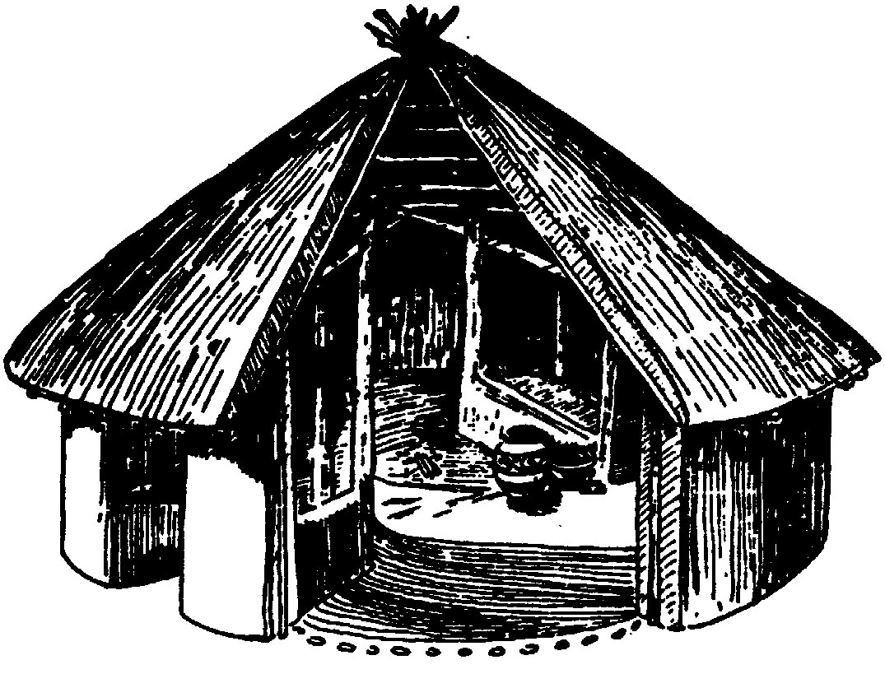
6． 观察下面的原始居民房屋复原图，请问右图房屋应该属于
A． 干栏式房屋 B． 石屋
C． 半地穴式的房屋 D． 砖和茅草混搭
7．假如你去北京旅游，你可以去参观下列哪个原始人类遗址
A．周口店遗址 B．半坡遗址
C．河姆渡遗址 D．元谋人遗址
8．已知世界上最早种植蔬菜的地区是
A．北京 B．陕西 C．浙江 D．山东
9．在课堂剧《北京人的一天》中，不应该出现的情节是
A．过着群居生活 B．钻木取火 C．群体劳动 D．保存火种
10．下列哪一时期的社会状况与“天下为公，选贤任能”的情况相符
A．原始人群时期 B．山顶洞人时期
C．半坡原始居民时期 D．传说中的尧、舜、禹时期
11．很多同学喜欢吃米饭，你可曾想到，稻米在我国有着源远流长的种植史。请结合你所学知识判断，下列哪个地方的先民最早可以品尝到香喷喷的米饭
A． 云南元谋 B．陕西半坡村 C．浙江河姆渡 D．山东大汶口
12．我国原始农耕时代取得的几项重要成就是 ①种植粟 ②制造陶器 ③种植水稻 ④铸造铁器 ⑤发明瓷器
A．①②③ B．②③④ C．①③ D．①④⑤
13． 歌曲《龙的传人》有一句歌词——“黑眼睛黑头发黄皮肤，永永远远是龙的传人”作为龙的传人的中华民族把（ ）尊奉为我们的人文初祖
A．盘古 B．黄帝 C. 大禹 D. 炎帝
14．黄河和长江是我们的母亲河，它们孕育了一代代辛勤聪颖的中国人。约五六千年前生活在长江流域的男性居民承担的主要工作是
A．采集 B．承担家务劳动 C．渔猎 D．从事管理工作

15．民主一直是人类的不懈的追求，那么下列制度中最能体现出民主精神的是
A．禅让制 B．世袭制 C．私有制 D．等级制
16. 中国古代被称为“丝国”，请你说出传说中教人养蚕缫丝的先人
A．女娲 B．黄帝 C．仓颉 D．嫘祖
17． “生活在距今七十万年前，还保留了猿的某些特征，但手脚分工明显，能够制造和使用工具，已经会使用天然火”，根据这些特点，请你判断他属于
A．元谋人 B．北京人 C．山顶洞人 D．半坡原始人
18．从出土的文物可以看出，半坡人与河姆渡人已经学会了
A．雕刻石器 B．打制石器 C．磨制石器 D．铸造青铜器
19．俗话说：“水火无情”，在我国远古时代，曾经发生很大的水患，造成巨大灾难。有一位英雄人物，花了13年时间，三过家门而不入，终于治好洪水，造福人民。你知道他是谁吗？ A．黄帝 B．尧 C．舜 D．禹
20．科学证明，人类是从猿进化而来的，在这个进化过程中，起到重要作用的因素是
A．使用火 B．直立行走 C．劳动 D．使用石器
21．我国黄河和长江流域的原始居民过上定居生活的最主要的原因是
A．火的使用 B．农业生产的发展 C．出现了国家 D．会建造房屋
22．我国境内的远古人类已自觉或不自觉地使用多种能源，下列哪种能源是他们不曾使用的
A．天然风 B．太阳能 C．石油 D．天然火
23．《周书》记载：“神农耕而作陶。”该传说反映的历史现象是（ ）
A．原始农业的发展促使原始手工业产生 B．神农既会耕种又会制作陶器
C．半坡原始居民过着以农耕为主的定居生活 D．半坡原始居民能制作陶器
24．韩非子在描述远古社会自然环境时，写道：“上古之世，人民少而禽兽众，人民不胜禽兽虫蛇。”因此，古人最需要的是（ ）
A．学会制造工具 B．住在山洞里 C．懂得用火驱赶野兽 D．过群居生活
25．我们说大汶口原始居民出现了私有财产和贫富分化情况，主要判断依据是
A．墓葬中是否有玉器 B．随葬品中是否有陶器
C．随葬品中是否有磨制石器等生产工具 D．随葬品的多少
26．在我国古代的神话传说中有“……教民播种五谷”、“…… 教民养蚕缫丝”。这些神话传说反映出中华文明的核心是
A．农耕文明 B．和谐平等的社会秩序 C．神话传说 D．采集、狩猎的游牧文明

27．2008年北京奥运会吉祥物福娃贝贝的头部纹饰,借鉴了我国原始居民 彩陶中的鱼纹装饰图案。这种鱼纹装饰彩陶的制作者是：
A．北京人 B． 河姆渡原始居民
C．半坡原始居民 D．大汶口原始居民
28.关于原始社会的叙述，正确的是
A．原始社会是一个没有贫富差别的幸福社会 B．原始人类过着氏族社会生活
C．原始社会生产力极其低下，人类生存发展能力低 D．我国原始社会经历了几千万年

二．非选择题：第29小题12分，第30小题12分 ，共24分。
29．阅读材料，回答问题。
“中华开国五千年，神州轩辕自古传。创造指南针，平定蚩尤乱。世界文明，唯有我先。”
——革命先行者孙中山
请回答：
（1）这句话中的“轩辕”指的是谁？（2分）

（2）“平定蚩尤乱”的过程中曾发生过哪一个战役？（2分）

（3）你知道“轩辕”在中国历史上曾做出何贡献吗？ （4分）

（4）想一想，你可以通过哪些方式寻找“轩辕”时代的历史 ？（4分）

30．读图回答问题。

（1）指出图中A、B分别代表的文化遗址。（4分）

A B

（2）说说我国原始农耕时代的先民们的世界性的贡献？（4分）

（3）从我国原始农耕时代的先民们身上你可以得到哪些启迪？ （4分）

金中南校2010~2011学年度第一学期第一次月考七年级历史试题答案
1~28 ADCAB CABBD CABCA DBCDC BCADD ACC
29.（1）黄帝
（2）诼鹿之战
（3） 联合炎帝部落，诼鹿之战打败蚩尤
和炎帝部落结盟，促进华夏族形成
发明指南车、舟车
建造宫室，制作衣裳
叫人挖井，
为后世的衣食住行奠定了基础
（4）考古发掘 文物遗址 神话故事 民间传说 查阅书籍 上网查阅等

30. （1）半坡原始居民遗址 河姆渡原始居民遗址
（2）半坡原始居民在世界上最早种植粟
半坡原始居民在世界上最早种植蔬菜
河姆渡原始居民世界上最早种植水稻
用蒸的方法制作熟食，是我们祖先对人类文明的一大贡献
（3）略

金中南校2010~2011学年度第一学期第一次月考七年级历史试题答案
1~28 ADCAB CABBD CABCA DBCDC BCADD ACC
29.（1）黄帝
（2）诼鹿之战
（3） 联合炎帝部落，诼鹿之战打败蚩尤
和炎帝部落结盟，促进华夏族形成
发明指南车、舟车
建造宫室，制作衣裳
叫人挖井，
为后世的衣食住行奠定了基础
（4）考古发掘 文物遗址 神话故事 民间传说 查阅书籍 上网查阅等

30. （1）半坡原始居民遗址 河姆渡原始居民遗址
（2）半坡原始居民在世界上最早种植粟
半坡原始居民在世界上最早种植蔬菜
河姆渡原始居民世界上最早种植水稻
用蒸的方法制作熟食，是我们祖先对人类文明的一大贡献
（3）略

